USABILIDAD EN EL DISEÑO PLANTEADO DE UN SOFTWARE PARA LA SOLUCIÓN DE LOS PROBLEMAS QUE AQUEJAN A LA EMPRESA BODY FITNESS GYM.

CESAR NICOLÁS CARDOZO RINCON

GABRIEL RICARDO AMAYA HUERTAS

JUAN DIEGO MOLINA MUÑOZ

UNIVERSIDAD PEDAGOGICA Y TECNOLOGICA DE COLOMBIA

FACULTAD DE INGENIERIA

ESCUELA DE INGENIERIA DE SISTEMAS Y COMPUTACIÓN

TUNJA

2017

USABILIDAD EN EL DISEÑO PLANTEADO DE UN SOFTWARE PARA LA SOLUCIÓN DE LOS PROBLEMAS QUE AQUEJAN A LA EMPRESA BODY FITNESS GYM.

CESAR NICOLÁS CARDOZO RINCON

GABRIEL RICARDO AMAYA HUERTAS

JUAN DIEGO MOLINA MUÑOZ

PROYECTO DE INVESTIGACIÓN

JORGE ENRIQUE OTÁLORA LUNA

Phd. EN INGENIERIA DE SOFWARE.

UNIVERSIDAD PEDAGOGICA Y TECNOLOGICA DE COLOMBIA

FACULTAD DE INGENIERIA

FACULTAD DE INGENIERIA DE SISTEMAS Y COMPUTACIÓN

TUNJA

2017

CONTENIDO

1 TITULO 4

2 FORMULACION DEL PROBLEMA 4

3 JUSTIFICACION 4

4 OBJETIVOS 4

4.1 OBJETIVO GENERAL 4

4.2 OBJETIVOS ESPECIFICOS 4

5 MARCO REFERENCIAL 5

5.1 ESTADO DEL ARTE 5

5.2 MARCO TEORICO 6

6 DISEÑO EXPERIMENTAL 7

6.1 TIPO DE INVESTIGACION 7

7 DESARROLLO DE LA INVESTIGACION 7

8 CONCLUSIONES 8

9 BIBLIOGRAFIA 8

# TITULO

Usabilidad en el diseño planteado de un software para la solución de los problemas que aquejan a la empresa BODY FITNESS GYM.

# FORMULACION DEL PROBLEMA

Para el desarrollo de una solución a los problemas que aquejan a la empresa BODY FITNESS GYM (Véase Marco_empresarial_BODY_FITNESS_GYM), surge la idea de desarrollar un software que pueda suplir las necesidades del negocio, así, en búsqueda de que el software sea uno de calidad, es necesario, tener en cuenta la usabilidad del mismo, característica que se analizara en la siguiente investigación.

# JUSTIFICACION

En el desarrollo de todo software la usabilidad forma un papel importante en la calidad que este posea. Así, resulta necesario estudiar la usabilidad del diseño planteado del software que se desea desarrollar para suplir las necesidades de la empresa BODY FITNESS GYM, ya que esta, busca una solución para sus problemas, que sea simple y sencilla de usar por todo tipo de personas.

# OBJETIVOS

A continuación, se presentarán, el objetivo general y los objetivos específicos de esta investigación.

## OBJETIVO GENERAL

Contribuir a un mejor entendimiento de la característica usabilidad, como punto importante para definir la calidad de un software

## OBJETIVOS ESPECIFICOS

* Identificar las falencias en cuanto a usabilidad que posee el diseño planteado (Véase carpeta 02_diseño_BODY_FITNESS_GYM) para una solución mediante un software a los problemas que aquejan a la empresa BODY FITNESS GYM.
* Proponer alternativas al diseño planteado, para que este siga parámetros de usabilidad, y así hacerlo más sencillo de usar por todo tipo de personas)

# MARCO REFERENCIAL

A continuación, se mostrarán los elementos necesarios para la realización de esta investigación.

## ESTADO DEL ARTE

El presente estado del arte aborda en líneas generales algunas de las teorías e investigaciones cuyo contenido y resultados están relacionados, parcial o totalmente con modelos, estándares, técnicas y métricas para la evaluación de la usabilidad de interfaces gráficas de usuario (GUI).

Si bien el término "usabilidad" enfocado al campo del software presenta múltiples definiciones, la ISO en más reciente estándar ISO 9241-­11: *"Guidance on Usability"* (1998) la define como "el grado en que un producto puede ser usado por usuarios específicos para conseguir metas específicas con efectividad, eficiencia y satisfacción dado un contexto específico de uso". Este concepto presenta múltiples acepciones formuladas por estudiosos en el área que las plasman en diferentes modelos de usabilidad. Entre los expertos se encuentra J. Nielsen, doctor en Ingeniería que mediante su obra "Designing Web Usability: The Practice of Simplicity" (Diseñando Usabilidad Web ­ 1999) ofrece directrices para el desarrollo de GUIs eficientes, eficaces, intuitivas y de fácil manipulación por parte de usuario. Otro ejemplo resaltable es Steve Krug, quien en su libro "Don't make me think" ("No me hagas pensar" 2000) menciona una serie de consejos para aumentar la usabilidad de los sitios web teniendo como base el ofrecimiento de una experiencia de usuario satisfactoria y el comportamiento intuitivo de los usuarios frente pantalla que le expone cierto contenido.

Estas obras, si bien no desarrollan un paradigma general para el diseño de GUIs, por el contrario, aclaran como nota general que los parámetros de usabilidad de una interfaz gráfica son relativos al contexto de la misma, ofrecen una guía útil que integra conceptos básicos de diseño basados tanto en estándares "de facto" como en otros creados por entes reguladores de la industria. Cabe destacar que dichos estándares enfatizan la creación de interfaces orientadas al usuario, no solo en el aspecto visual sino también en el funcional. Esto significa, sistemas que den al usuario la posibilidad de saber con exactitud cómo hacer una tarea específica en aras de obtener los resultados deseados, todo sobre un espacio de trabajo rápido, eficiente, seguro, y sobre todo, de fácil uso.

En lo que compete a los métodos de evaluación de usabilidad, Sierra en *"Métodos de Evaluación de Usabilidad para Sistema de Información Web: Una revisión"* r hace una clasificación por categorías:

Métodos de inspección: caracterizados por ser realizados por expertos en el área de diseño de interfaces. Entre estos se encuentra la evaluación heurística, recorrido plural, recorrido cognitivo e inspección de estándares.

Métodos de indagación: consisten en hablar con los usuarios y observarlos detenidamente usando el sistema en trabajo real y obteniendo respuestas a preguntas formuladas verbalmente o por escrito. Entre estos se encuentran la observación de campo, grupos de discusión dirigidos, entrevistas y cuestionarios. Cabe mencionar que estos métodos no permiten obtener una visión profunda de la usabilidad de la GUI, sino que se limitan al aspecto referente a la satisfacción personal del usuario más no a aspectos técnicos.

Métodos de Test: Consiste en métodos interactivos entre usuarios y una versión de prototipo del sistema. En estos, los usuarios hacen uso del sistema para realizar tareas específicas y los evaluadores analizan los resultados para saber si la interfaz realmente sirve como instrumento de apoyo para que cumplan con dichas tareas. Entre este tipo de métodos se encuentran el pensamiento en voz alta ('*thinkingaloud')* y la ordenación de tarjetas ('*card sorting*').

## MARCO TEORICO

Para el desarrollo de este proyecto de investigación se pueden tener en cuenta diferentes aspectos que se han presentado a través de la historia, en el desarrollo de software, y de cómo la usabilidad es parte importante de un desarrollo de calidad.

La usabilidad “es el atributo de calidad que mide lo fáciles de usar que son las interfaces web. Es decir un sitio web usable es aquél en el que los usuarios pueden interactuar de la forma más fácil, cómoda, segura e inteligentemente posible” (Nielsen).

Basados en lo anterior es posible decir que un software que presente las características descritas por Nielsen, será uno que ofrecerá una experiencia de usuario que invitara a este a seguir usándolo. Esto a la hora de presentar una solución u oportunidad de negocio que sea mediante el uso de un software, esta se debe diseñar con la mayor usabilidad posible, para que así, en igual medida se presente un mayor aprovechamiento de la solución y se generen mayores beneficios para quien distribuya y utilice el software, generando una situación de consumo del producto ideal.

“No sólo la tecnología y el aspecto gráfico son factores determinantes para hacer un sitio web llamativo. Es importante que este sea: Entendible, novedoso, comprensible, inteligente y atractivo. Es decir la finalidad, en este caso de un sitio web, es lograr que el usuario encuentre lo que busca en el menor tiempo posible. Así la Usabilidad de un sitio web está determinada por sus contenidos, entre más cercanos estén al usuario, mejor es la navegación por el mismo y más acertada será la experiencia al enfrentarse a la pantalla” (Nielsen).

Como es mencionado anteriormente, un software desarrollado pensando en la usabilidad, será uno que tenga un gran terreno ganado a la hora de evaluar su calidad, ya que la usabilidad junto a atributos más tradicionales como el rendimiento y fiabilidad son los que en gran parte definen la calidad casi en su totalidad de un software.

# DISEÑO EXPERIMENTAL

En el siguiente espacio, se expondrá la forma cómo se abordará la investigación, el enfoque que se propuso para el desarrollo de este proyecto.

## TIPO DE INVESTIGACION

Esta investigación será de tipo exploratorio pues será el primer acercamiento al estudio de la usabilidad presente en los diseños planteados para la solución de los problemas de la empresa BODY FITNESS GYM.

Para comprender el nivel de usabilidad del diseño planteado se hará uso del test de usabilidad desarrollado por Jacob Nielsen (Anexo_Test_Jacob_Nielsen) en el que el que es considerado el padre de la usabilidad intenta identificar, mediante una serie de preguntas el nivel de usabilidad que posee una página web.

Se identificara la página más representativa de los diferentes diseños planteados de la página web para BODY FITNESS GYM y con base en esta se sacaran conclusiones que se podrán tener en cuenta a la hora de verificar la usabilidad de los otros diseños.

# DESARROLLO DE LA INVESTIGACION

En el anexo “Evaluación_Heuristica_test_de_usuario” se muestran las preguntas del test creado por Jacob Nielsen junto con las respectivas respuestas evaluando el diseño de la página web diseñada como solución a los problemas de la empresa BODY FITNESS GYM, más específicamente el mockup MK_007_Lista de alumnos)

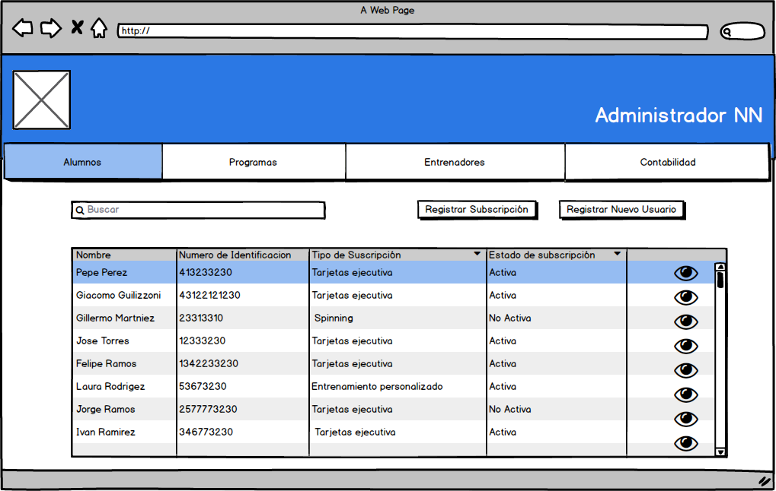

Imagen 1: Mockup “MK_007_Lista de alumnos”

# CONCLUSIONES

# BIBLIOGRAFIA

* *Jakob Nielsen, Ph.D. and Principal at Nielsen Norman Group. (2017). Nngroup.com. Retrieved 23 May 2017, from* [*https://www.nngroup.com/people/jakob-nielsen/*](https://www.nngroup.com/people/jakob-nielsen/)
* *Usabilidad. (2017). Es.wikipedia.org. Retrieved 23 May 2017, from* [*https://es.wikipedia.org/wiki/Usabilidad*](https://es.wikipedia.org/wiki/Usabilidad)
* *Cancio, L. and Bergues, M. (2013). [online] Usabilidad de los sitios Web, los métodos y las técnicas para la evaluación. Available at: http://www.acimed.sld.cu/index.php/acimed/article/view/405/306 [Accessed 23 May 2017].*